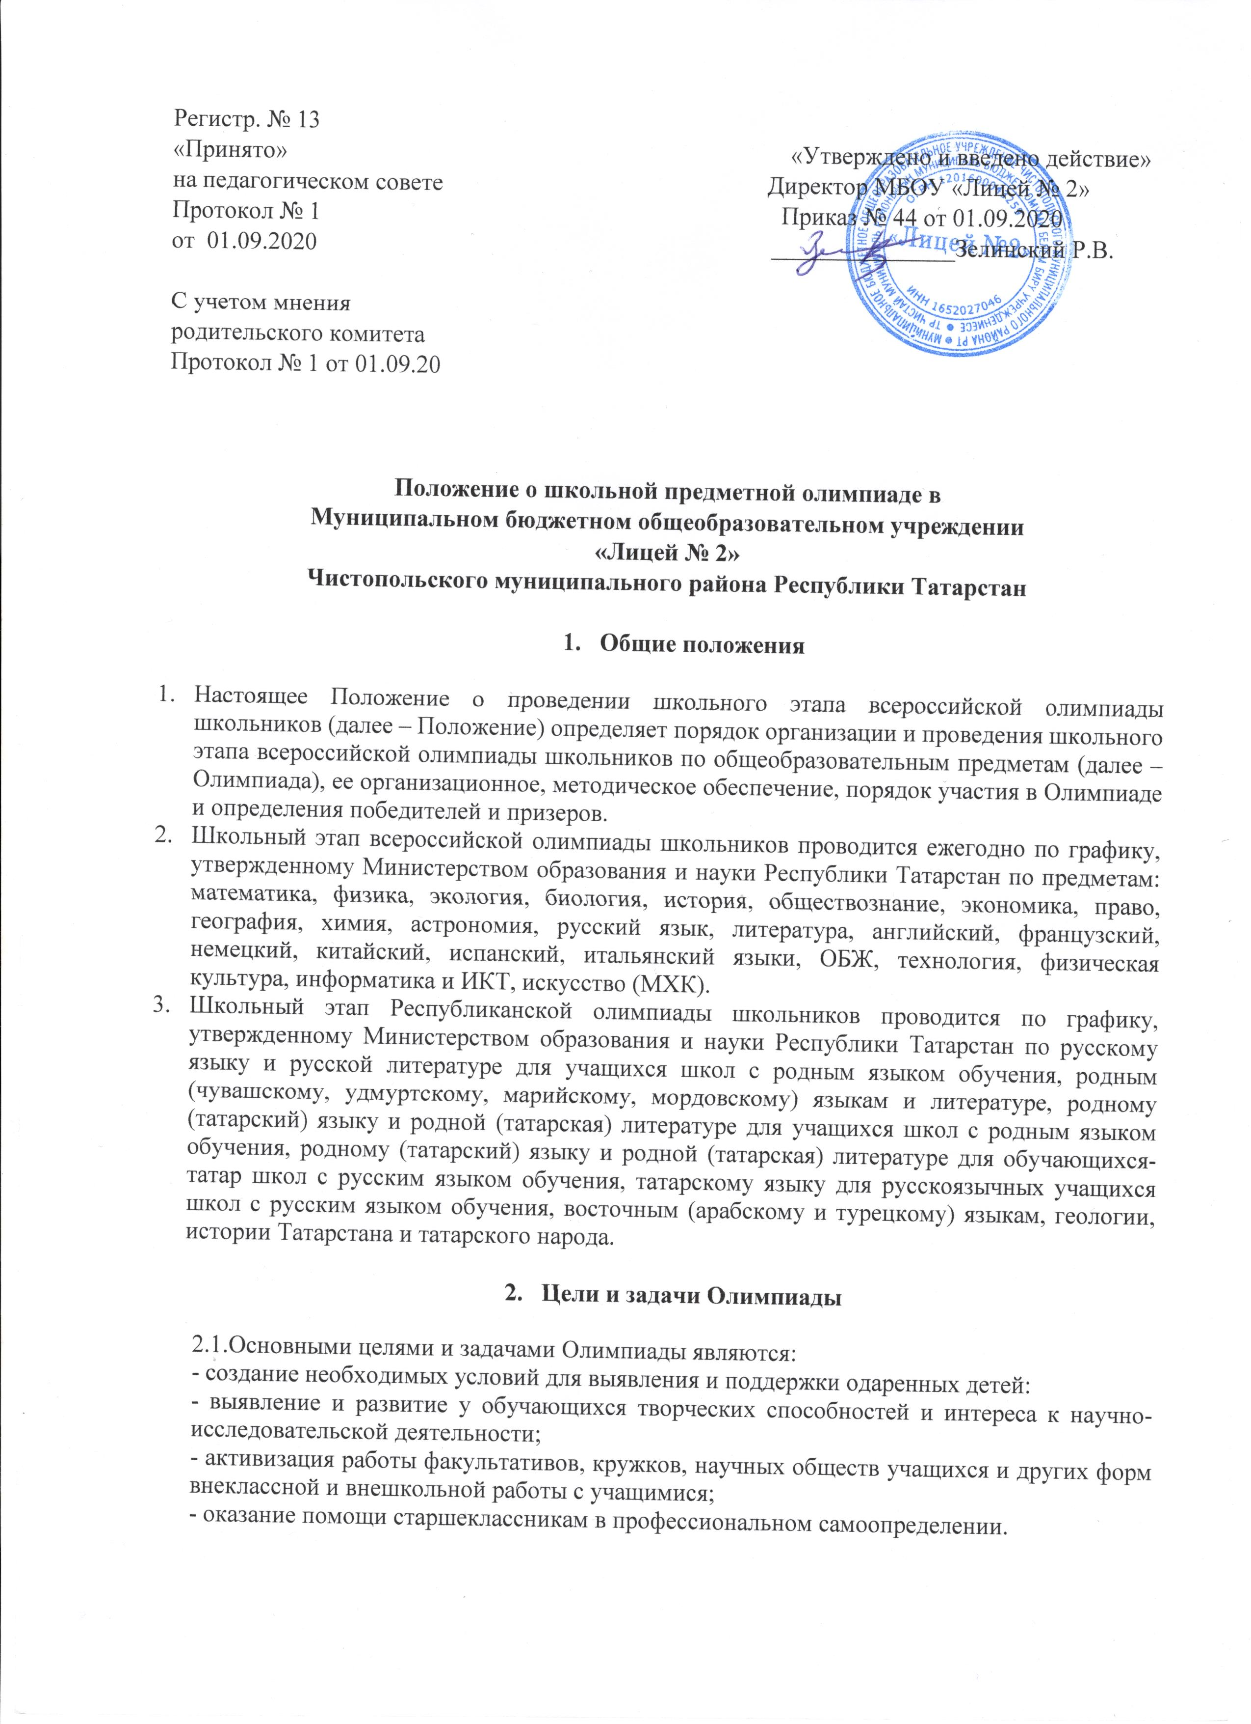
3. Порядок проведения Олимпиады
3.1.Школьный этап Олимпиады проводится общеобразовательной организацией в установленные единые сроки (по графику МО и Н РТ).
3.2.Для проведения школьного этапа Олимпиады создаются оргкомитет и жюри школьного этапа Олимпиады.
3.3.Оргкомитет школьного этапа собирает согласие на обработку персональных данных участника олимпиады. Согласие берется один раз перед школьным этапом и хранится в образовательной организации.
3.4.Школьный этап Олимпиады проводится в соответствии с требованиями к указанному этапу Олимпиады и по единым олимпиадным заданиям.
3.5.В школьном этапе Олимпиады принимают участие обучающиеся 3-11 классов.
3.6.Победителем признается участник Олимпиады, набравший наибольшее количество баллов, при условии получения не менее 50% от максимально возможного количества баллов. Определяется по одному победителю по каждому общеобразовательному предмету в каждом классе.
3.7.Призерами школьного этапа Олимпиады признаются участники школьного этапа Олимпиады по предмету, следующие в итоговой таблице за победителем, при условии получения не менее 40 % от максимально возможного количества баллов по каждому учебному предмету в каждом классе.
3.8.В случае, когда у участника, определяемого в качестве победителя или призера оказывается количество баллов такое же, как и у следующих в итоговой таблице за ним, решение по данному участнику и всем участникам, имеющим с ним равное количество баллов, определяется следующим образом: все участники признаются победителями или призерами, но не более 30% от общего числа участников по каждому общеобразовательному предмету в каждом классе.
3.9.В случае если ни один участник школьного этапа не набрал более 50% от максимально возможных баллов, решением жюри определяются только призеры.
3.10.Список победителей и призеров школьного этапа Олимпиады утверждается Оргкомитетом школьного этапа Олимпиады.
3.11.Победители и призеры школьного этапа Олимпиады награждаются грамотами образовательной организации.

- Функции Оргкомитета

4.1.Оргкомитет Олимпиады:
- формирует школьную методическую комиссию по предметам;
- координирует работу методических комиссий;
- осуществляет мониторинг результатов проведения Олимпиады по предметам;
- составляет списки участников школьного этапа Олимпиады из числа обучающихся образовательной организации
- организует оформление грамот победителей и призеров Олимпиады из числа обучающихся образовательных организаций;
- рассматривает конфликтные ситуации, возникшие при проведении всех мероприятий Олимпиады;
- определяет порядок рассмотрения апелляций в рамках Олимпиады;
- представляет ежегодный аналитический отчет по итогам Олимпиады;
- обеспечивает участников школьного этапа олимпиады питанием во время проведения олимпиады в соответствии с действующим на момент проведения олимпиады санитарно-эпидемиологическими правилами и нормами.
4.2.Жюри:
- организуют проведение Олимпиады по предмету;
- вносят предложения в Оргкомитет по численности победителей и призеров от общего количества участников Олимпиады по предмету;
- вносят предложения в Оргкомитет по количеству необходимых баллов для прохождения на муниципальный этап;
- рассматривают конфликтные ситуации, возникшие при проведении Олимпиады по предмету, в соответствии с порядком, определяемым Оргкомитетом;
- оценивают результаты выполнения обучающимися заданий Олимпиады;
- проводят анализ выполненных заданий для участников Олимпиады.

- Права и обязанности участников Олимпиады
5.1.В Олимпиаде принимают участие обучающиеся образовательных организаций.
5.2. Участие в первых этапах на всех мероприятиях Олимпиады является открытым.
5.3. Участник олимпиады имеет право:
-получать информацию о порядке, месте и времени проведения Олимпиады;
-получить информацию о результатах проверки своей работы;
-подать апелляцию в соответствии с установленным порядком (Приложение 1)
5.4. Участник олимпиады обязан выполнять требования настоящего Положения, соблюдать порядок проведения Олимпиады, который доводится до участников до начала Олимпиады.

- Подача апелляции

6.1.Участник олимпиады имеет право подать апелляцию:
- о нарушении установленного порядка проведения Олимпиады – в день проведения олимпиады после сдачи бланков;
- о несогласии с выставленными баллами - в течение двух рабочих дней после официального объявления результатов Олимпиады и ознакомления с ними.
Не принимаются апелляции:
- по вопросам содержания и структуры материалов;
- по вопросам связанным с нарушением участником олимпиады установленных требований к выполнению работы.
6.2.Конфликтная комиссия создается в случае необходимости и должна включать не менее 3 человек.
6.3.Для подачи апелляции участник Олимпиады должен соблюдать следующее:
6.4.При подаче апелляции о нарушении установленного порядка проведения Олимпиады:
6.5.Составить апелляцию в свободной форме в двух экземплярах.
6.6.Передать оба экземпляра ответственному за проведение школьного этапа Олимпиады, который обязан принять их и удостоверить своей подписью, один экземпляр отдать участнику олимпиады, другой передать в конфликтную комиссию.
6.7.Получить результат рассмотрения апелляции в своем образовательном учреждении не позднее, чем через три рабочих дня после ее подачи.
6.8.При подаче апелляции о несогласии с выставленными баллами по олимпиаде:
- составить апелляцию по форме в двух экземплярах;
- передать ответственному за проведение муниципального этапа Олимпиады, который обязан принять их и удостоверить своей подписью, один экземпляр отдать участнику олимпиады, другой передать в конфликтную комиссию;
- получить информацию о времени и месте рассмотрения апелляции;
- присутствовать лично на процедуре рассмотрения апелляций конфликтной комиссией;
- при рассмотрении апелляции вместе с ним может присутствовать его учитель.
6.9.Подтвердить в протоколе заседания конфликтной комиссии, что ему предъявлены копии заполненных им бланков ответов (в том числе дополнительных бланков ответов, в случае их наличия); Примечание. Черновики в качестве материалов апелляции не рассматриваются.
6.10.Подписать протокол заседания конфликтной комиссии в процедуре рассмотрения апелляции (Приложение 2)
6.11.По результатам рассмотрения апелляции о нарушении установленного порядка проведения Олимпиады конфликтная комиссия может принять решение:
- об отклонении апелляции, если комиссия признала факты, изложенные в апелляции, несущественными;
- об удовлетворении апелляции, если факты, изложенные в апелляции, могут оказать существенное влияние на результаты олимпиады.
6.12.Решение об отмене результатов Олимпиады может быть принято:
- в случае, если служебным расследованием подтвержден факт нарушения установленного порядка проведения олимпиады;
- в случае, если конфликтной комиссией была удовлетворена апелляция о нарушении установленного порядка проведения олимпиады.
6.13.По результатам рассмотрения апелляции о несогласии с выставленными баллами по олимпиаде конфликтная комиссия может вынести решение:
- об отклонении апелляции ввиду отсутствия ошибок в оценивании экспертами ответов на задания. Баллы, выставленные экспертами первоначально, сохраняются;
- об удовлетворении апелляции и выставлении измененных баллов (результат может быть изменен как в сторону увеличения, так и в сторону уменьшения). В последнем случае результат Олимпиады изменяется на основании решения конфликтной комиссии.

(Приложение1)
Заявление участника олимпиады на апелляцию
Председателю жюри школьного этапа
Всероссийской олимпиады школьников по
______________________________________
(ФИО председателя) ученика(цы)_______________класса _____________________________________
(наименование школы)

заявление.
Прошу Вас пересмотреть работу, выполненную мной на школьном (муниципальном) этапе по _________________________(предмет), так как я не согласен(на) с выставленными мне баллами.
___________________________________________________________________________________________________________________________________________________________________________________________________________________________________________________

Дата Подпись

Приложение 2
Протокол заседания апелляционной комиссии по итогам проведения апелляции участника школьного (муниципального) этапа всероссийской олимпиады школьников по (ФИО полностью) ученика(цы)________класса ____________________________________________________
(название образовательной организации)

Дата ___________________________________
Присутствуют: председатель апелляционной комиссии: (ФИО полностью).
Члены апелляционной комиссии:
(ФИО полностью)________________________________________________________________________________________________________________________________________________________
Краткая запись разъяснений членов жюри (по сути апелляции) ____________________________________________________________________________________________________________________________________________________________________________________________________________________________________________________________________________________________________________________________________________________________________________________________________________________________________________________________________________________________________________ _____________________________
Результат апелляции:
1) Оценка, выставленная участнику олимпиады, оставлена без изменения;
2) Оценка, выставленная участнику олимпиады, изменена на ____________________.
С результатом апелляции согласен(а) (не согласен(а))______________(подпись заявителя)

Председатель апелляционной комиссии _______________________/_______________________ Члены апелляционной комиссии _______________________/_______________________ _______________________/______________________________________________/____________________________________________________________________________________________

СОГЛАСИЕ
на использование и обработку персональных данных

Я,______________________________________________________________,
( ФИО законного представителя или совершеннолетнего обучающегося)
паспорт _______ _____________, выдан ___________________________________
серия номер когда, кем
______________________________________________________________________
______________________________________________________________________
(в случае опекунства / попечительства указать реквизиты документа, на основании которого осуществляется опека или попечительство)
______________________________________________________________________,
^{(адрес проживания)}
являющийся родителем (законным представителем) несовершеннолетнего ребенка_______________________________________________________________,
(фамилия, имя, отчество ребенка)
паспорт (свидетельство о рождении) _______ _____________, выдан ___________
серия номер когда, кем ________________________________________________________________________
________________________________________________________________________________________________________________________________________________
^{(адрес проживания)}
на основании Семейного кодекса РФ и Федерального закона от 27.07.2006 №152-ФЗ «О персональных данных» даю согласие на обработку своих персональных данных и персональных данных моего ребенка ________________________________________
________________________________________________________________________________________________________________________________________________
(полное наименование муниципальной (государственной) общеобразовательной организации)
(далее – ОО), расположенному по адресу:________________________________ ______________________________________________________________________, а также государственному автономному образовательному учреждению «Республиканский олимпиадный центр» Министерства образования и науки республики Татарстан (далее - ГАОУ «РОЦ»), расположенному по адресу: 420036, Россия, Республика Татарстан, г. Казань, ул. Социалистическая, д. 5, в связи с участием ребенка на школьном этапе всероссийской и республиканской олимпиад школьников в 2021 - 2022 учебном году.
Перечень своих персональных данных, на обработку которых даю согласие: фамилия, имя, отчество, серия и номер паспорта, сведения о выдаче паспорта, включая дату выдачи и код подразделения, место регистрации и место фактического проживания, номер домашнего и мобильного телефона, место работы, занимаемая должность, номер служебного телефона, дополнительные данные, которые я сообщил(а) в заявлении, договоре, других заполняемых мною документах.
Перечень персональных данных Ребенка или личных персональных данных совершеннолетнего обучающегося, на обработку которых даю согласие: фамилия, имя, отчество, школа, класс, домашний адрес, дата регистрации по месту проживания, дата рождения, место рождения, серия и номер паспорта (свидетельства о рождении), сведения о выдаче паспорта (свидетельства о рождении), включая дату выдачи и код подразделения, серия и номер миграционной карты, вида на жительство, разрешения на временное проживание, телефон, адрес электронной почты, результаты участия Ребенка в различных олимпиадах, смотрах, конкурсах, соревнованиях и т.п., сведения о размере одежды, сведения о состоянии здоровья, дополнительные данные, которые я сообщил (а) в заявлении, договоре, других заполняемых мною документах.
Вышеуказанные персональные данные представлены с целью использования ОО и ГАОУ «РОЦ» для формирования единого банка данных контингента участников школьного этапа олимпиады школьников, хранения в архивах сведений об этих результатах, фото- и видеосъемки моего ребенка во время участия на школьном этапе Всероссийской и Республиканской олимпиад школьников, использования фото-, видео- и информационных материалов для целей популяризации олимпиадного движения.
С вышеуказанными персональными данными могут быть совершены следующие действия: сбор, систематизация, накопление, автоматизированная обработка, хранение, уточнение (обновление, изменение), использование, передача вышеуказанных данных по запросу вышестоящей организации, по письменному запросу уполномоченных организаций, обезличивание и уничтожение персональных данных.
Я даю согласие на передачу всего объема персональных данных в архив ОО и ГАОУ «РОЦ» и (при необходимости) в другие архивы, иным юридическим и физическим лицам исключительно для нужд обеспечения участия Ребенка на школьном этапе всероссийской и республиканской олимпиад школьников (при обязательном условии соблюдения конфиденциальности персональных данных), а также на блокирование и уничтожение персональных данных.
Я согласен (-сна), что обработка персональных данных может осуществляться как с использованием автоматизированных средств, так и без таковых.
Данное согласие действует на весь период проведения школьного этапа всероссийской и республиканской олимпиад школьников и срок хранения документов в соответствии с архивным законодательством.
Я оставляю за собой право отозвать настоящее согласие, письменно уведомив об этом образовательную организацию и ГАОУ «РОЦ».

«____» _____________ 20___ г.________________ / ________________________
(подпись) (фамилия, инициалы)

